华润置地·翡翠城住宅（四期三标段） 10-14 栋工程

模板方案

成都倍特建筑安装工程有限公司

2007 年 03 月 10 日

目 录

模板工程概况

本工程为华润置地翡翠城住宅四期 10-14 栋楼，地下 1 层，地上 31 层， 主楼地下室设计为全现浇钢筋砼框架结构、主楼设计为全现浇钢筋砼剪力墙结构。根据结构特点，拟采用木模和快拆支撑体系施工。每栋楼的模板计划配置三层用量，保证作业层以下有三层模板支撑。模板为清水模板， 模板拆除后，将模板接缝处的砼用砂轮机或砂纸打磨平并刷水泥浆。
施工前应熟悉施工图纸，并了解构件之间的相互关系，根据施工方法 的施工顺序进行模板设计。施工前应设计出模板配制图，并标出模板位置、型号和数量。有特殊要求时，要放出全部或局部大样，对较复杂的现浇构 件应做出样板，满足设计要求后方可进行施工。配板前应进行技术交底。 详下《模板工程工艺控制框图》：

模板选择

熟习图纸和技术资料

学习操作规程和质量标准

施工准备
模板配板涂刷隔离剂
搭设支模及施工脚手架

书面交底 与钢筋班组办理工序交接手续
施工技术交底

操作人员参加新工艺 复查底标高、中心线、预留洞及预埋件定位

钢筋、模板工序交接检查

申请砼浇筑令、浇砼、模板、钢筋留人值班守护

执行现行验评标准

不合格品返工处理

模板安装

质量评定

拆除模板
施工中间抽查自检自查

按标准抽检梁、柱、墙、板10%，但不少于3件

按规范要求及强度增长情况确定拆模时间

加强成品保护区措施的落实

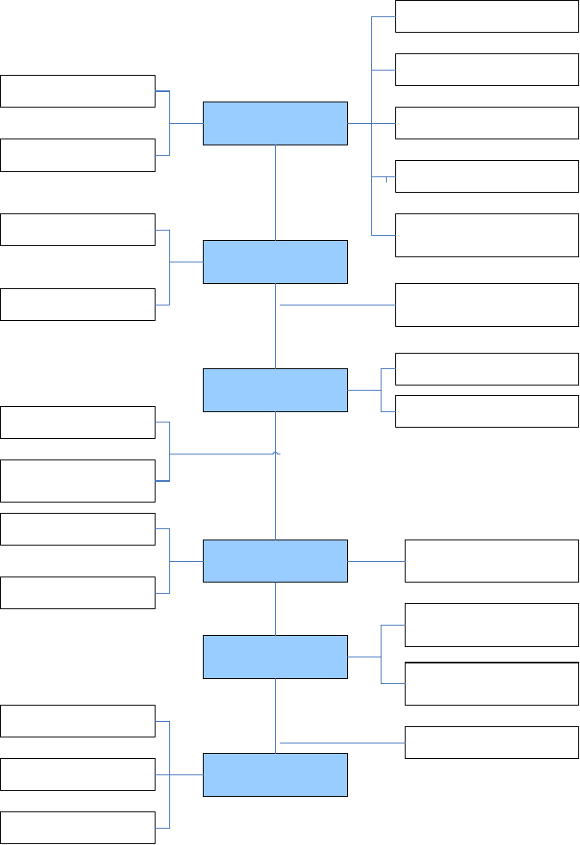
施工自检自查记录

质量评定记录 资料整理

施工记录在

清理现场文明施工

1、模板的基本要求：

  - 、模板应平整，拼缝严密不漏浆，有足够的刚度、强度，吸水性要

小。

  - 、模板构造应牢固稳定，可承受混凝土拌合物的侧压力和施工荷载， 且应装拆方便。
  - 、防水混凝土结构模板的螺栓必须采用带止水片的对拉螺栓，以避免水沿缝隙渗入。

2、模板工程注意事项：

2.1、模板支设的注意事项：

- 所有构件支模前均应由专人进行配板设计和画出配板放样图并编号，余留量由缝模调节。
- 所有外模和边梁底模支撑不得连于外脚手架上。

- 墙脚模板应加垫木和导模，防止混凝土浆流失过多，造成烂根。 d.柱、墙模脚部几何尺寸控制方法，可采用在柱、墙插筋上点焊Φ 10
钢筋的方法，对柱、墙模板脚部尺寸加以控制，防止其产生位移。2.2、模板拆除的注意事项
- 墙模和梁、柱侧模等非承重模板在混凝土强度能保证其表面及棱角不因拆除模板而受损坏时，方可拆除。
- 梁、板模拆除应符合《混凝土结构工程及验收规范》及设计要求， 后浇带底模及侧模不拆除，待后浇带浇筑后达到强度方能拆除。
- 采取先支的后拆、后支的先拆。先拆非承重模，后拆承重模；先拆侧模，后拆底模和自上而下的拆除顺序。

- 在拆各部分模板前，应先拆支撑紧固件和连接件。在拆楼板和梁底模板时，应先将支模架降下来，待底模拆除后方能将支撑架拆除。
- 在拆模板过程中，如发现混凝土有影响结构安全的质量问题时，不得继续拆除，应经研究处理后，方能再拆。

3、地下室底板模板

地下室底板侧模采用永久性防水保护墙（Ｍ5 水泥砂浆砌 240 厚砖墙） 作外模、地下室底板 450 斜面采用永久性地胎模作底模（Ｍ5 水泥砂浆砌120 厚砖墙退砌），并做 25 厚防水砂浆找平层，抹灰时要保证防水基层的阴阳角圆弧半径为 50mm，以便作防水层，防水施工完后，作20 厚 1:3 水泥砂浆保护层，保护防水层在钢筋工程施工时不被损坏。
施工前作好基础边线扩大尺寸计算，以确保底截面尺寸，砖胎模背侧采用连砂石或土体夯填密实用灰土填实，。

4、地下室墙模板

  - 、墙支模程序：

放线→弹线→抹砂浆支承面→安放预埋件→支墙侧模→安装支撑→安装门窗洞模板→绑扎钢筋和垫块、安对拉扁铁→支墙另一侧模板→调整模板位置→紧固对拉扁铁→固定支撑→检查校正→连接相邻墙模板。
  - 、墙支模方法：

模板安装前,应先复核墙体轴线标记。弹出墙的中心线和边线,并应放出门洞口位置线。
为保证墙模安装后的几何尺寸和轴线位置,宜事先设定模板定位基准。其设置方法采用钢筋定位: 用Φ10 钢筋切割成与墙厚相等长度，焊在墙的

主筋上,点焊时应以墙体轴线为准,以保证模板安装位置准确。

墙体模板同样采用木模施工，Φ48 钢管支撑，50×100 木枋作背枋， 间距不得大于 200mm，且地下室外墙采用带止水片的Φ12 对拉丝杆（详防水对拉丝杆图）在模内连接，既保证了模板的整体性，又能控制其位移， 对拉丝杆设置为：在墙体的下部（1/3）竖向间距为 400mm；中部（1/3）距离为 500mm，顶部（1/3）间距为 600mm；水平间距均为600mm，对在支水平施工缝模板的工作时，其模板高度应超出混凝土施工缝 100，待支施工缝以上墙体模板时，仅将锁口钢管解除，严禁拆除下部模板，应连续进行支模， 避免模板出现松动，导致混凝土接头处不平整和漏浆等现象。
模板完毕后,应对其垂直度、尺寸、位置、上口宽度及标高、 预埋件等作全面复核校正。经检查校正合格后, 应分别将相邻单元墙体模板连成整体。在同一平面内的相邻两墙模板处, 还应增加横向连杆。

5、柱模
  - 、支模程序
放线设置定位基准→抹水泥砂浆支承面→支模→搭支撑→调直纠偏→ 安装柱模箍→全面检查校→柱模群体固定→清除柱模内杂物→封闭清扫口
  - 、支模方法
矩形柱模采用大模，柱顶与梁交接处，要留出缺口，缺口尺寸即为粱的高及宽。安装柱模时，在放好的柱边线上用砂浆找平，以便柱支撑时能很方便校正，并能防止柱底漏浆。

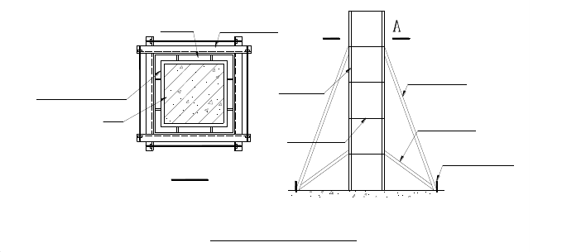
模板
槽钢柱箍
A
模板内附0.5mm
厚镀锌铁皮
柱模板
钢管斜撑
柱
钢管斜撑
槽钢柱箍
A-A
预埋钢筋头
柱模板支撑详图

柱模安完后,应全面复核模板的垂直度、对角线长度差、 截面尺寸等项目。
群体柱子支模后,必须整体固定。同一排柱模,应先校正两根端柱的模板,接着应在柱顶拉通线,并校正各柱柱距。然后, 在柱脚和顶柱分别用水平撑拉通固牢。最后安装剪刀撑和斜撑。
当浇筑高度超过 3m 且为防止混凝土发生离析,视浇筑情况可在模板上设置门子板作为操作孔的施工方法, 同时在柱模底部设门子板作清扫口。门子板应与模板同时组装,使用时临时拆开, 使用完毕后应原位安装固定。

6、梁、板模板

  - 、支模程序：

梁板模板支模顺序为先支梁模，后支板模，梁板支模程序分别如下： a.梁支模程序
放线→搭设模架→支设梁底模板→梁模起拱→绑扎钢筋垫块 →支梁

两侧模→固定梁模夹→支梁、柱节点模板→检查校正→安梁口卡→相邻梁模固定。
b.板支模程序：

复校楼板底标高→搭设支模架→安放支模龙骨→安装模板→安装柱、梁板节点模板→安放预留件及预留孔模板等→检查校正→交付验收使用。
  - 、支模方法

梁下支承体系采用扣件式钢管脚架，支承架采用立杆、水平杆、斜撑 组成的整体空间构架。梁下支承体系钢管立杆间距不大于 600。梁模板安装前, 应根据测量标记在墙或柱上弹出梁的标高、中心线和模板安装内边线。将底模吊装就位于支模架上后,使用广线拉通校正底模中心线和边线,然后将底模与支模架相连。 底模安装后应按设计和规范的规定起拱(若设计无规定时, 起拱高度宜为全跨长度的 1～3‰)。在搭支模架时直接拉线起拱。
板下支承体系采用扣件式钢管脚架，支承架采用立杆、水平拉杆、斜撑组成的整体空间构架；即在支模架高度方向内每隔 1.8m, 应设置一道纵横双向水平杆,最低处的扫地杆离地面的距离不得大于 200mm。立杆间距不大于 1.2 米。楼板安装龙骨应按模板设计进行,龙骨采用 100×100 木枋，间距为 350，龙骨应抄平后并应与支模架连接固定。
模板安完后, 应检查中心线、标高、断面尺寸等项目。支模架及梁夹具必须牢固,偏差超规定时应进行校正。
梁板支撑如下图：

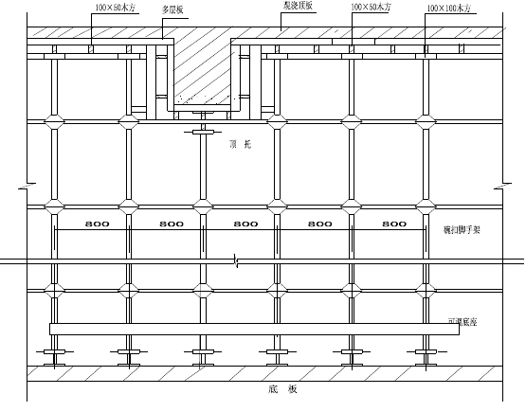
梁板碗扣式脚手架图

5.4.2.6、阳台模板：

为了使同种阳台尺寸一致，上下通线，用钢板和角钢分别制成定型的底板模板和栏板模板，以保证砼表面光滑平整，阴阳角顺直。

7、楼梯模板

楼梯模板采用 18mm 厚的七层板及 50×100mm 的木枋现场放样后配制的踏步模板用木夹板及 100mm×50mm 木枋预制成定型木模的楼梯侧模用木模枋及若干与踏步几何尺寸相关的三角形木板拼制。由于浇混凝土时将产生顶部模板的升力，因此，在施工时须附加对拉螺栓，将踏步顶板与底板拉

结使其变形得到控制。楼梯模板支固示意图详见下图。对于在主楼筒体部分的楼梯采用后浇施工。浇筑时间比楼层晚施工。

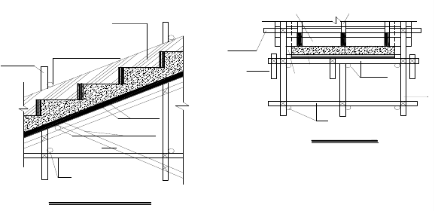
钢模板
δ=50踏步状
δ=50踏步状
钢管拉杆
Φ48钢管横拉杆@>900
立杆@<900
斜撑
钢模
木模
背杆
立杆
钢模板
纵横背杆Φ48钢管
纵横背杆Φ48钢管
1-1剖面图
斜撑Φ48钢管
纵横水平杆Φ48钢管
现浇楼梯支模图
说明：
1、梯斜板厚度应符合钢模板模数，如果不能满足模数要求，请采用50厚木板上锯成锯齿踏步状。
2、侧模板材料采用木材。

8、主楼剪力墙模板

（一）剪力墙模板施工

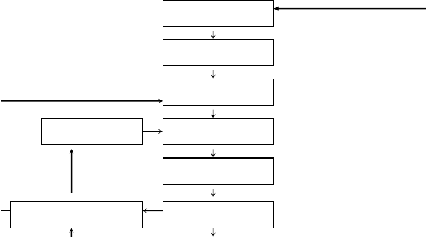
1、施工工艺流程
抄平弹线
绑扎墙体钢筋
组装内模
节点插筋
组装外模
检查验收
模板上安装门窗框
浇筑墙体混凝土

清理模板涂隔离剂
拆 模
墙面混凝土修理

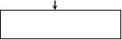

模板施工

以上内容仅为本文档的试下载部分，为可阅读页数的一半内容。如要下载或阅读全文，请访问：https://d.book118.com/326123102145010031

